

Informe de Análisis Agrícola Avanzado
Proyecto: Agricultura Sostenible - La Cruz
Fecha: 02/02/2026 03:22
GEONORTH

1. Resumen Ejecutivo
El presente informe técnico detalla los resultados obtenidos mediante el procesamiento de datos satelitales y modelos geoespaciales aplicados al cultivo de Maíz en la zona de La Cruz. Se han evaluado indicadores clave de vigor vegetal, humedad del suelo, balance hídrico y potencial de rendimiento.

2. Estadísticas y Resultados
Capa | Media | Mín | Máx | Desv_Est
NDVI | 0.461 | 0.341 | 0.694 | 0.091
NDWI | -0.493 | -0.616 | -0.424 | 0.043
SAVI | 0.290 | 0.227 | 0.406 | 0.041
BSI | 0.137 | -0.076 | 0.235 | 0.076
YIELD | 6148.760 | 4545.576 | 9250.424 | 1211.078
WATER_BALANCE | 655.051 | 654.680 | 655.243 | 0.145
PRECIPITATION | 663.764 | 663.764 | 663.764 | 0.000
TEMPERATURE | 28.443 | 28.443 | 28.443 | 0.000
ELEVATION | 298.105 | 295.000 | 300.000 | 1.385
SLOPE | 2.433 | 0.000 | 4.182 | 1.085
ZONES | 2.515 | 0.000 | 4.000 | 1.107
CSI | -0.927 | -1.201 | -0.768 | 0.101

3. Análisis Visual y Espacial

3.1 Distribución de Índices
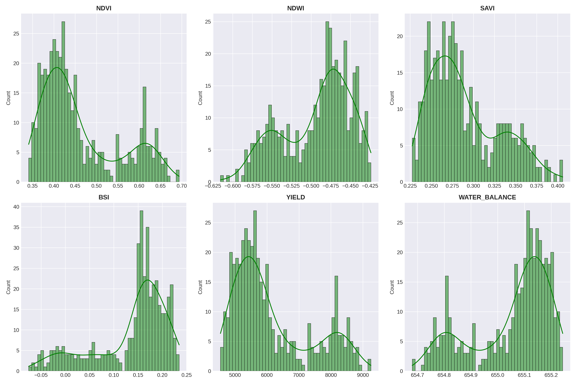
Figura 1: Histogramas de frecuencia que muestran la distribución estadística de los índices.

3.2 Mapas de Superficie
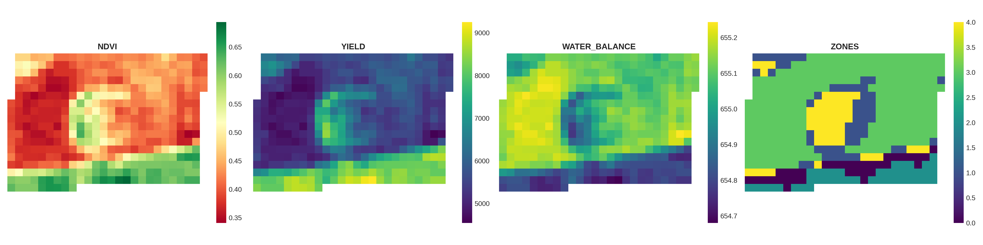
Figura 2: Distribución espacial de NDVI, Rendimiento y Balance Hídrico.

4. Conclusiones y Recomendaciones
• Estado del Cultivo: La salud vegetal se reporta como Estable con un NDVI promedio de 0.46.
• Proyección de Rendimiento: Se estima una producción promedio de 6149 kg/ha para el lote analizado.
• Gestión de Recursos: Se recomienda el monitoreo constante de las zonas identificadas con balance hídrico crítico.

______________________________
M.Sc. Edwin Calle Condori
CEO & Founder Geonorth

